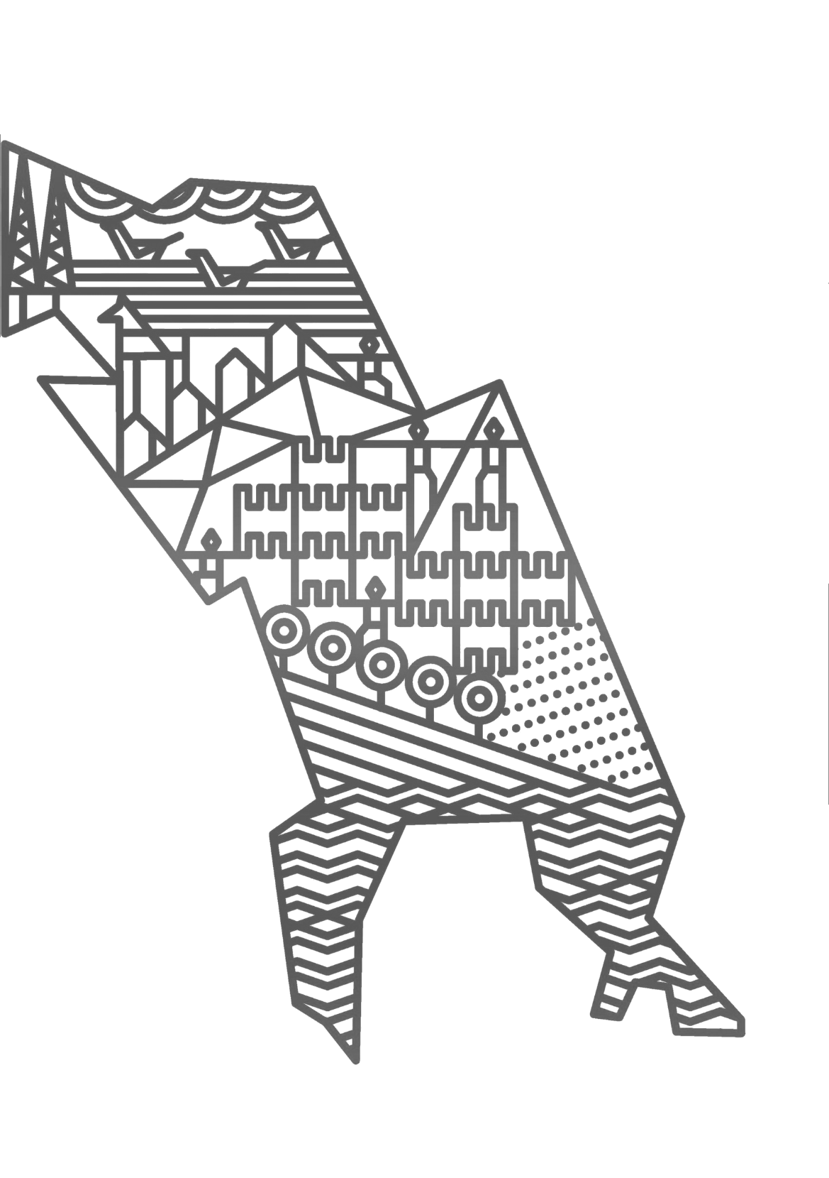
Επιστολή υποστήριξης
Στο πλαίσιο υποβολής του φακέλου υποψηφιότητας για την ένταξη του Αποθέματος Βιόσφαιρας «Όρους Πάρνωνα και Κάβου Μαλέα», στο Παγκόσμιο Δίκτυο Αποθεμάτων Βιόσφαιρας του προγράμματος Άνθρωπος και Βιόσφαιρα MAB/ UNESCO, ενημερώθηκα για τους στόχους του προγράμματος, καθώς και για τις προοπτικές που αποκτά μια περιοχή με την ένταξή της αυτή.
Υπογράφοντας την παρούσα επιστολή δηλώνω την υποστήριξή του φορέα που εκπροσωπώ στην εν λόγω υποψηφιότητα και στη λειτουργία του Αποθέματος Βιόσφαιρας, μετά την ανακήρυξη του.

Ημερομηνία
…../…./2024

Υπογραφή/ Σφραγίδα

Letter of support
In the context of the nomination for the inclusion of the "Mount Parnon and Cape Maleas Biosphere Reserve” in the Global Biosphere Reserves Network of the MAB/UNESCO Man and Biosphere program, I was informed about the goals of the program, as well as the perspectives that an area acquires with its inclusion.
By signing this letter, I declare the support of the of the body I represent the said candidacy and the Biosphere Reserve’s operation, after its declaration.

Date
…../…./2024

Signature/ Stamp

